Мармит для тарелок

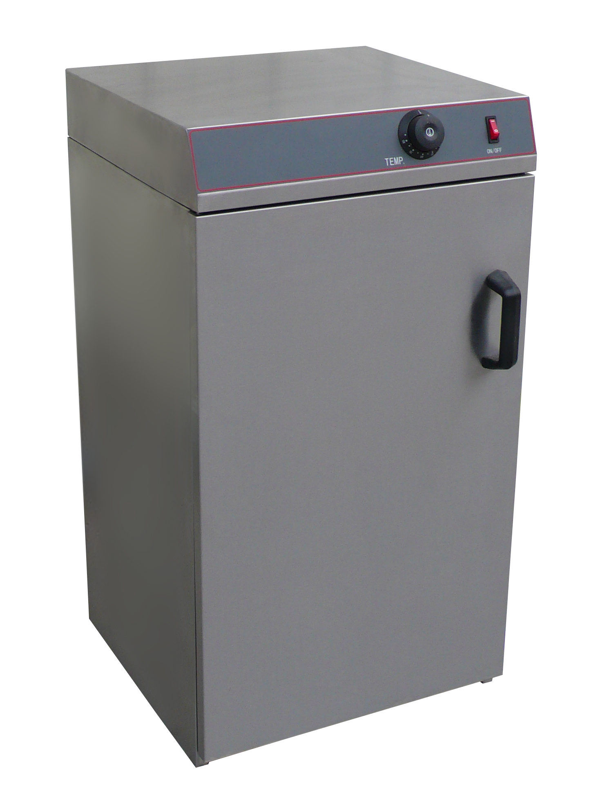

Модель: FM-EPW-1

Руководство по эксплуатации
1. Важные меры безопасности

ПРЕДУПРЕЖДЕНИЕ

• Храните устройство в месте, защищенном от дождя и снега.
• Влажное устройство может стать источником поражения электрическим током, и устройство может быть повреждено.
• Обязательно установите устройство на ровной и твердой поверхности.
• Обязательно подключите шнур питания соответствии с промышленными стандартами.
• Проверьте напряжение питания, чтобы проверить, соответствует ли оно спецификации устройства. Рабочий диапазон напряжения не должен превышать ± 10% при работающем устройстве. Нарушение этого стандарта может привести к поражению электрическим током или возникновению пожара..
• Не забудьте подключить провод заземления к блоку. Эксплуатация прибора без заземления может привести к поражению электрическим током или возникновению пожара от короткого замыкания.
• Не связывайте шнур питания, это может привести к воспламенению.
• Не наступайте, не сдавливайте, не скручивайте шнур питания принудительно, в противном случае он может быть поврежден, что приведет к поражению электрическим током или возникновению пожара.
Если шнур питания поврежден, обратитесь к квалифицированному специалисту.
• Не используйте никакие переключатели мокрыми руками, в противном случае вы можете получить поражение электрическим током.
• Не нагревайте газированные напитки в банках или бутылках, в противном случае контейнеры могут взорваться, что может причинить травмы.
• Никогда не храните растворители или химические вещества (например, спирт, растворители) в устройстве, в противном случае при нагревании они могут взорваться.
• Корпус устройства нагревается, будьте осторожны и выбирайте безопасное место для работы.
• Если прибор был погружен в воду вследствие стихийного бедствия или другой проблемы, необходима замена всех электрических частей и проводки. В противном случае возможно поражение электрическим током или возникновение пожара.
• Обратитесь к квалифицированному специалисту, чтобы отремонтировать прибор. Ненадлежащий ремонт может привести к поражению электрическим током, ожогам, возникновению пожара или неисправности.
• Не разбирайте устройство самостоятельно, это может стать причиной несчастных случаев.
• При удалении грязи с устройства, не используйте химические вещества, такие как растворитель или бензин, это может стать причиной несчастных случаев.
• Не ставьте три устройства и более друг на друга (120кг (280 фунтов)), это может стать причиной несчастных случаев или травм.
• Ежедневно чистите внутреннюю часть прибора.
• Когда устройство не используется или перед чисткой отключайте его от сети.

2. Цель использования устройства
Устройство разработано и может использоваться только для подогрева и доставки тарелок и блюд перед подачей на стол. Не используйте прибор для других целей. Не нагревайте газированные напитки в банках или бутылках, в противном случае контейнеры могут взорваться, что может причинить травмы.

3. Как использовать устройство
1) Протрите устройство внутри и снаружи влажной тканью. Затем протрите сухой тряпкой.
2) Электрическое подключение
• Перед подключением убедитесь, что напряжение и частота соответствуют данным, указанным на паспортной табличке прибора.
• Прибор должен быть подключен к линии заземления в сети.
• Подключите кабель питания к источнику питания. Убедитесь, что шнур питания прочно удерживаются в нужном положении.
3) Включите питание. Загорится зеленый свет.
4) Поверните переключатель термостата в положение желаемой температуры для подогрева тарелок. Достижение температуры 85 °С займет 35 минут.
Предложение: Установите переключатель термостата на 60-70 °С.
5) Питание отключится, когда температура достигнет до нужного уровня. Затем прибор снова включится, когда температура снизится. Этот процесс будет повторяться автоматически.

4. Как выключить устройство
1) Отключите питание и отсоедините сетевой шнур от источника питания.
2) Откройте дверь и оставьте ее, по крайней мере на 10 минут, чтобы снизить температуру в устройстве.
3) Протрите устройство с помощью влажной ткани.

5. Как очистить устройство (внутри и снаружи)
1) Протрите его мягкой влажной тканью.
2) Промойте горячей водой.
3) Вытрите насухо.

6. Техническое обслуживание
1) Когда устройство не используется, отключите питание и отсоедините сетевой шнур от источника питания.
Свяжите шнур питания и положите его на корпус прибора.
2) Откройте дверь и оставьте ее, по крайней мере на 10 минут, чтобы снизить температуру в устройстве.
3) Протрите устройство с помощью влажной ткани.
4) Накройте корпус пластиковым пакетом и упакуйте его в гофрированную картонную коробку. Храните прибор в месте с низкой влажностью.

